

**Serviço Nacional de Aprendizagem Industrial**

**SENAI “Gaspar Ricardo Junior”**

Curso

TÉCNICO EM DESENVOLVIMENTO

DE SISTEMAS

Banco de Dados

Isabella Carolina dos Santos Costa

Sorocaba

Novembro – 2024



**Serviço Nacional de Aprendizagem Industrial**

**SENAI “Gaspar Ricardo Junior”**

Isabella Carolina dos Santos Costa

Banco de Dados

Relatório a respeito de banco de dados com demonstrações práticas

Prof. – Emerson

Sorocaba

Novembro – 2024

**Sumário**

RESUMO 4

OBJETIVO 5

INTRODUÇÃO 6

1. TÍTULO 1 7

1.1. SUBTOPICO 1 7

1.2. SUBTOPICO 2 7

2. TÍTULO 2 8

2.1. SUBTOPICO 1 8

2.2. SUBTOPICO 2 8

2.3. SUBTOPICO 2 - NÍVEL 1 8

2.3.1. SUBTOPICO 2 – NÍVEL 2 – TEMA 1 8

2.3.2. SUBTOPICO 2 – NÍVEL 2 - TEMA 2 9

CONCLUSÃO 10

BIBLIOGRAFIA 11

LISTA DE FIGURAS 12

LISTA DE TABELAS 12

# 

Banco de Dados

# Relatório Comparativo

Um banco de dados relacional é como se fosse um conjunto de informações que organiza os dados por meio de relações. Esses dados podem ser armazenados em mais de uma tabela distribuídas em colunas e linhas que facilita a compreensão das estruturas de dados e como elas se relacionam. Já o banco de dados não relacional, não utiliza esse sistema de linhas e colunas, ele oferece um tipo específico de armazenamento para cada tipo de dado (uma forma diferente). Em uma empresa, as vezes se faz necessário utilizar um banco de dados não relacional pois o banco de dados relacional pode parecer um pouco limitado demais, a medida que ele não possui essa flexibilidade de armazenamento sendo que uma empresa pode possuir mais de um tipo de dados dependendo de seu porte. O MongoDB e o MySQL são sistemas de gerenciamento de banco de dados, porém, o MongoDB é utilizado para armazenamento de dados como documentos, ou seja, uma forma mais flexível (banco de dados não relacional). Já o MySQL armazena dados de uma forma mais estruturada, em tabelas (tabular estruturado), ou seja, ele serve para armazenar um banco de dados relacional.

## Configuração do Ambiente

O gerenciamento de um banco de dados relacional, pode ser utilizado para um sistema bem-sucedido e de forma eficiente, com gerenciamento de dados intuitivos. Esse gerenciamento de dados possui componentes, entre eles estão:

**° Criação de Tabelas:**

CREATE TABLE Projects (

ProjectID INT PRIMARY KEY,

ProjectName VARCHAR(100),

StartDate DATE,

Status VARCHAR(50)

);

**° Chave Primária:** Identificadores exclusivos para cada registro, sendo uma forma de identificar distintamente cada linha de uma tabela, e cada linha possui uma chave primária diferente. EXEMPLO: criação de uma tabela de tarefas, onde o id da tarefa pode ser considerado a chave primária, diferenciando as tarefas umas das outras.

CREATE TABLE Tarefas (

TarefasID INT PRIMARY KEY,

TarefasName VARCHAR(100),

DueDate DATE

);

**° Chave Estrangeira**

É como uma conexão lógica que une uma tabela a outra. Seria como um link que irá chegar. “Por exemplo, digamos que você queira identificar os comentários associados a uma tarefa. Assim, em uma tabela Comments (Comentários), o ID da tarefa se torna uma chave estrangeira que se vincula ao ID da tarefa na tabela Tasks (Tarefas) [acima], mostrando a qual tarefa cada comentário está relacionado. (RETIRADO: site ClickUp).

CREATE TABLE Comments (

CommentID INT PRIMARY KEY,

TaskID INT,

CommentText TEXT,

FOREIGN KEY (TaskID) REFERENCES Tasks(TaskID)

);

**Configuração do Ambiente: Banco de Dados Não Relacional**

O Banco de Dados não relacional também chamado de NoSQL, é um tipo de armazenamento que não utiliza o SQL para consultar os dados, e sim outras linguagens de programação como por exemplo o MongoDB. como documento. A forma utilizada de documentação é a JSON e cada valor de campo possui um item escalar, como um número.

“Normalmente, um documento contém todos os dados de uma entidade. Quais itens constituem uma entidade são específicos do aplicativo. Por exemplo, uma entidade pode conter os detalhes de um cliente, um pedido ou uma combinação de ambos. Um único documento pode conter informações que serão distribuídas em várias tabelas relacionais em um RDBMS. Um repositório de documentos não requer que todos os documentos tenham a mesma estrutura. Essa abordagem em forma livre oferece grande flexibilidade. Por exemplo, os aplicativos podem armazenar dados diferentes em documentos, em resposta a uma alteração nos requisitos de negócios.” (RETIRADO: Learn Microsoft)

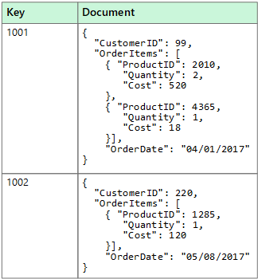

## Diagramas de Modelagem

**MER**

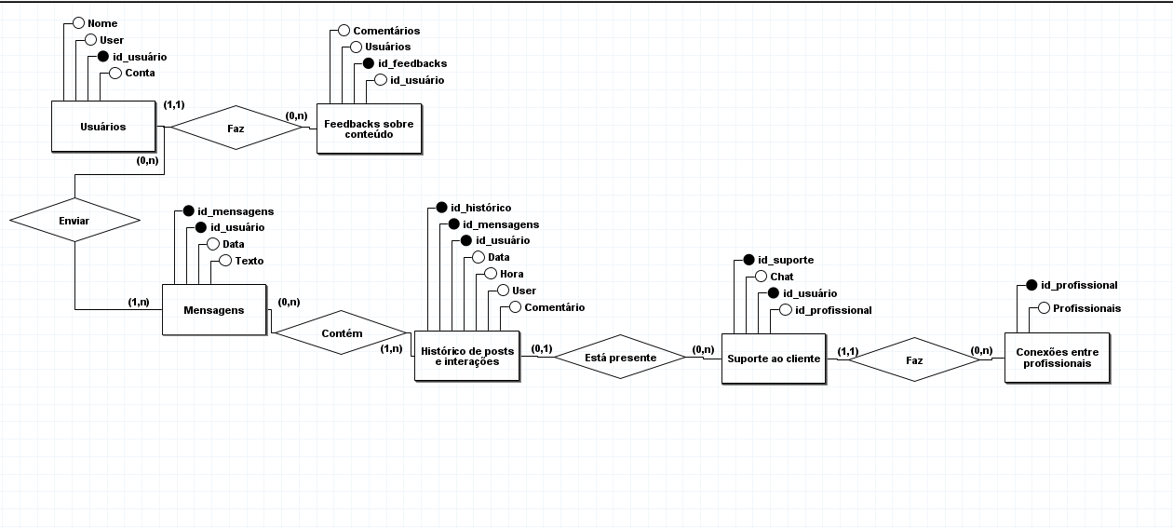

**DER**

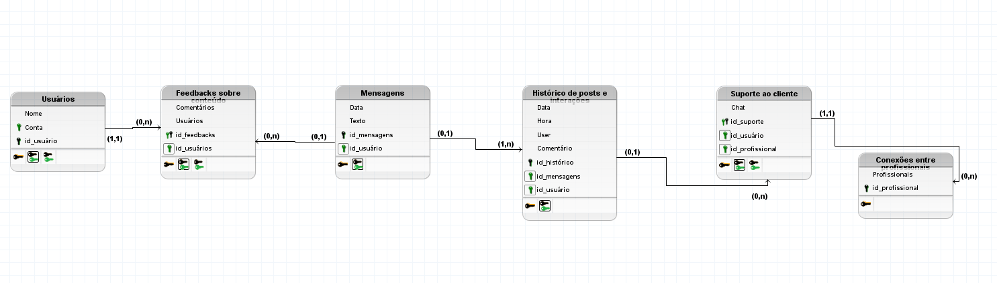

# Banco de Dados Normalizado

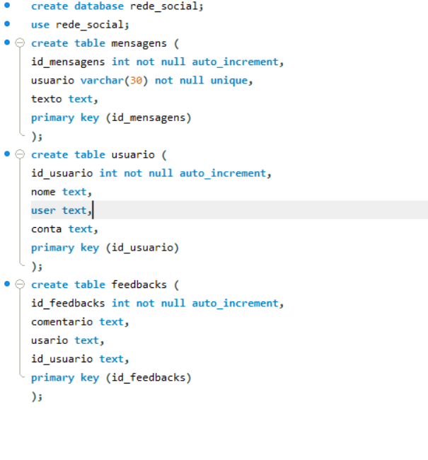

## Dicionário de Dados



 